VZDUCH, OZON

- Vzduch - co už o něm víš?

Doplň uvedené pojmy do vět tak, aby věty byly pravdivé a dávaly smysl:

- hoření, atmosféry, argon, oxid uhličitý, kyslík, dusík, vzácné,
kapalné, fotosyntéze, biologických, reaktivní, živinou, dvouatomové

Nejdůležitější složkou vzduchu je _____________, bezbarvý plyn, bez chuti a zápachu.
Nejčastěji tvoří _______________ molekuly. Je součástí zemské kůry, _______________, obsažen je i v lidském těle. Podporuje _____________ a dýchání živých organismů.
Dalším plynným prvkem, který tvoří převážnou část atmosféry, je _____________.
Je málo ______________, bez chuti a zápachu. V ______________ podobě jej lze využít
k chlazení, uchovávání ________________ materiálů nebo vypalování bradavic.
Prvky VIII. A skupiny, které jsou rovněž součástí vzdušné směsi, nazýváme ___________ plyny. Největší zastoupení z nich má ve vzduchu _______________.
Sloučenina kyslíku a uhlíku, obsažená ve vzduchu v menší míře, se nazývá _________________. Je významnou _____________ pro zelené rostliny a základním reaktantem při _______________.

- ANO – NE OZON O₃

Rozhodni o pravdivosti tvrzení, zapiš ANO nebo NE:

 | Ozon – výskyt, vlastnosti, význam | před čtením | po čtení | oprava
1 | Ozonová vrstva se nachází v nejnižších vrstvách atmosféry, pouze do výšky 10 km nad zemským povrchem.
2 | Ozonová vrstva chrání živé organismy tím, že pohlcuje velkou část ultrafialového záření ze Slunce.
3 | Ozon je bezbarvý plyn, pro člověka toxický, může způsobit tvorbu rakovinových nádorů a poškození zraku.
4 | Pro živé organismy je ultrafialové záření ze Slunce v malých dávkách potřebné.
5 | Díky působení člověka je ozonová vrstva narušena, nad některými oblastmi jsou tzv. ozonové díry.
6 | V 80. letech minulého století se začali vyrábět freony, které poté, co se dostaly do ovzduší, ničily ozon v atmosféře.
7 | Největší úbytky ozonu jsou nad Antarktidou, mluvíme o tzv. antarktické ozonové díře.
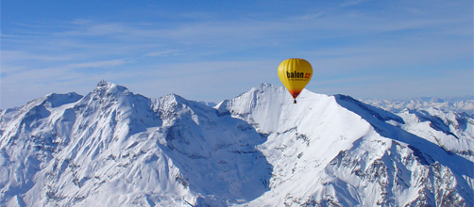
Vyznač v obrázku, kde se nachází ozonová vrstva:
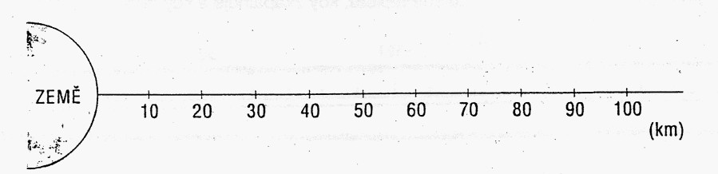

Ozon - vzdálený ochránce života

(text pro párové čtení)

V atmosféře, hlavně ve výšce 20 až 30 km nad zemským povrchem, se nachází ochranný obal Země – ozonová vrstva, také zvaná ozonosféra. V této vrstvě je velká koncentrace ozonu. Tato vrstva chrání živé organismy na Zemi před smrtícím účinkem ultrafialového záření Slunce tím, že „pohlcuje“ podstatnou část jeho ultrafialové složky. Díky této ochraně se k povrchu Země dostává pouze asi 1% ultrafialového záření (UV záření) přicházejícího ze Slunce.

Kdyby ultrafialové paprsky prošly na zemský povrch bez ztráty energie v ozonové vrstvě, byly by mimořádně nebezpečné pro živé organizmy. Vysoká energie UV záření vyvolává snížení imunity, vede ke vzniku různých typů rakovinných nádorů kůže a poškození zraku. Přitom je ultrafialové záření v malých dávkách pro mnoho organismů potřebné, například u člověka ovlivňuje tvorbu vitamínu D.

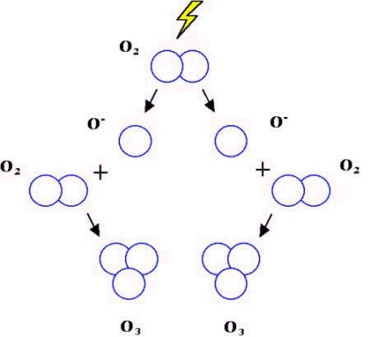
Ozon, chemicky O₃ , je bezbarvý plyn, těžší než vzduch. Molekula ozonu je tvořena třemi atomy kyslíku, je ale nestabilní, v plynném stavu se spontánně rozkládá na molekulu dvouatomového kyslíku a jeden kyslíkový atom.

Ozon je také v menším množství přítomný v ovzduší, vzniká při bouřkách následkem elektrického výboje z kyslíku. Je toxický, při delším pobytu v místech se zvýšenou koncentrací ozonu se dostavuje pálení očí, v nosu a v krku, kašel a bolest hlavy.

Bohužel lidé svou činností ozonovou vrstvu narušují. Má na to vliv například provoz nadzvukových letadel a zejména uvolňování průmyslově vyráběných freonů, halonů a jiných chemických látek do atmosféry. Freony jsou sloučeniny s vysokým obsahem fluoru a chloru a využívali se jako náplně do chladících zařízení a klimatizací, při výrobě umělých pěnových hmot a jako hnací plyny ve sprejích. Tyto látky reagují s molekulami ozonu O₃ v ozonové vrstvě, ozon se rozkládá, ozonová vrstva je narušena a důsledkem jsou tzv. ozonové díry. Od 80. let minulého století je však jejich používání celosvětově omezováno mezinárodními úmluvami, jejich uvádění do praxe je však velmi problematické, především kvůli finanční náročnosti ekologicky přijatelnějších náhrad. Ve vyspělých zemích tedy platí zákaz výroby a používání freonů, chemické společnosti však přemísťují jejich výrobu do nerozvinutých zemí.

Největší úbytky ozonu byly zaznamenány v oblasti jižního pólu nad Antarktidou, kde se hovoří o antarktické ozonové díře, ale také v jižních částech Austrálie a Jižní Ameriky, kde se již vyskytl pokles ozonu o 30 % obvyklého množství. Stav ozonové vrstvy se měří již od roku 1926 ve stanici Arosa (Švýcarsko), u nás od roku 1962 v observatoři v Hradci Králové. Množství ozonu se v našich zeměpisných šířkách v průběhu roku mění, výraznější pokles je v zimě a na jaře.

Zdroje:

- http://www.balon.cz/img/kde-letame/alpy/let-balonem-alpy.jpg
- http://www.ozonovani.cz/fotky15645/O3.jpg
- http://upload.wikimedia.org/wikipedia/commons/thumb/7/7a/Ozon_01.jpg/220px-Ozon_01.jpg

